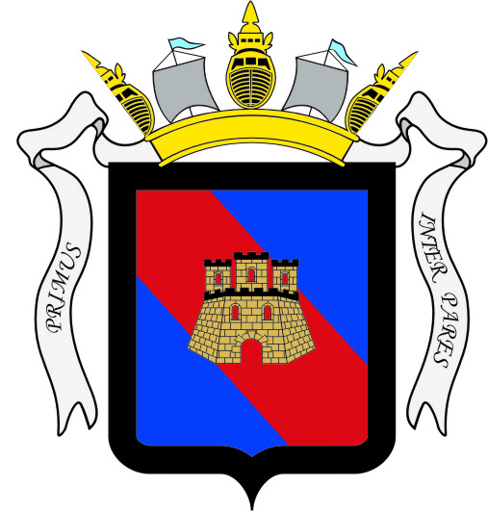

INVESTIGACIÓN DE SINIESTRO MARÍTIMO
Undimiento del Alpha crux

Oficiales Instructores:
Capitan de Corbeta (CP) Carlos RODRIGUEZ.
Teniente de Navio (CP) Juaquin PEREZ
Teniente de Navío (CP) Adrián MOLESINI

Montevideo, 25 de agosto de 2026.-

SEÑOR PREFECTO DEL PUERTO DE MONTEVIDEO
Capitán de Navío (CP) Néstor LEMOS

Me dirijo a Ud. a efectos de elevar las actuaciones realizadas en relación con el hundimiento del buque “Alpha crux” N° OMI 9024621, El cual se produzco en el Mulle B hangar 7.

1. SITUACIÓN:
El día 25 de agosto de 2026, cumpliendo funciones como Oficial comandante de Guardia de la Prefectura del Puerto de Montevideo aproximadamente a las 19:30 horas, recibo una llamada por parte del CS (PM) William FERRAO, quien se desempeñaba como supervisor del Centro de Control Marítimo del Puerto de Montevideo (en adelante, CONMO), en donde el mismo me informa que en el hangar 7 había un barco escorado. Por tal motivo siendo las 19:35 hs se concurrió al lugar acompaño por el Oficial de Guardia AN Diego FURRE. Una vez en el lugar se logra ver que el buque Alpha crux, estaba escorado sobre la banda de babor, apoyado en la banda de borbor del buque Sur este 707, de bandera Coreano, N° OMI 8312851.

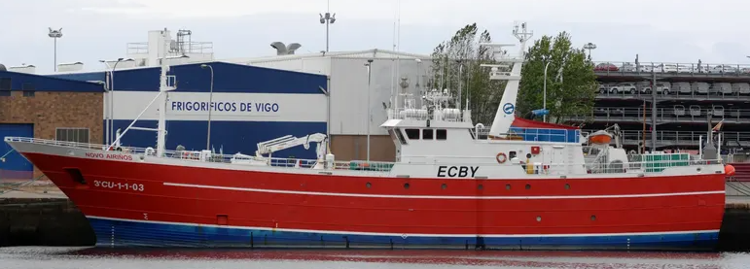
2. CARACTERÍSTICAS DEL BUQUE:
NOMBRE: Alpha crux
BANDERA: Rusa
OMI: 9024621
Eslora: 52,35 m.
Manga: 9,85 m

3. INVESTIGACIÓN:
A) Desarrollo de lo sucedió.
Una vez en el lugar se procede a subir al mimo con el fin de corroborar que no había tripulantes a bordo del buque, una vez que se pudo corroborar se procedió a desembarcar del buque. De inmediato me comunico con la agencia marítima Oriental Shipping pudiendo hablar con el Sr Daniel URRESTARAZU C.I 1.885.820-3 F/N 06/03/1966 para informarle que en el hangar 7 se le estaba hundiendo el buque a lo que el mismo me informa que ya estaba en camino al lugar. Siendo las 20:00 se hace presente el Sr URRESTARAZU, entrevistándome con el mismo con el fin de saber que paso el mismo me informa que estaban haciendo trasvaso de combustible entre tanques y que por un error es que se produce la escora de este.

B) Toma de Actas.

Siendo el dia 27 de los corrientes se porcede a tomarles acatas a los oficiales del buque anteriro mente mencionado, en primera instacia se le tomo acata a los Srs Capitan del buque ( Andrei BELIKOV N°Pasaporte 776549084), 1° Oficial (Dmitrii FROLOV N°Pasaporte 673647340) y al jefe de amquina (Ivanov YURI N°Pasaporte 66876494). De lo declarado de los señores anteriroras

C) Análisis de actas de declaración.
En el acta de declaración tomada al capitán del buque MARA, el Sr. Kostiantyn Dykun (nacionalidad ucraniana, FL 898921), este manifiesta que se encontraba en el puente de navegación durante la maniobra de desamadrine. El mismo impartía las órdenes al tercer oficial, el Sr. Matías Ríos, y al segundo oficial, Sr. Aprizal Karnal.
Según declara el capitán, ordenó al remolcador tirar con máxima potencia para alejar la proa del DOUHALLOW; simultáneamente, se utilizaban los bow thrusters a máxima potencia en dirección a estribor. El capitán sostuvo que el ángulo en el cual estaba trabajando el remolcador no era el apropiado. Consultado sobre el estado del tiempo, manifestó que había viento de 25 a 35 nudos con dirección oeste, y un oleaje de 2,5 metros. Cabe mencionar que el buque contaba con cuatro defensas tipo Yokohama a lo largo de su eslora, cumpliendo con los prescrito en el protocolo de operaciones de trasbordo de mineral de hierro en Zona Alfa.
En el acta de declaración tomada al patrón del remolcador ALCÁNTARA, el Sr. Joaquín Galli (C.I. 4.916.117-4), manifiesta que el día 22 de abril del corriente, a las 05:30 horas, embarcaron los prácticos: el Sr. Pablo Cortés en el buque MARA y el Sr. Walter Delgado en el buque PEAK MATTERHORN. Una vez que ambos prácticos estuvieron a bordo, el patrón informó al capitán del MARA que las condiciones meteorológicas estaban desmejorando. Alrededor de las 08:10 horas, comenzó la maniobra de desamarre del MARA con el DOUHALLOW. Según el patrón, las comunicaciones fueron claras en todo momento y él recibía directivas por parte del práctico a bordo del MARA.
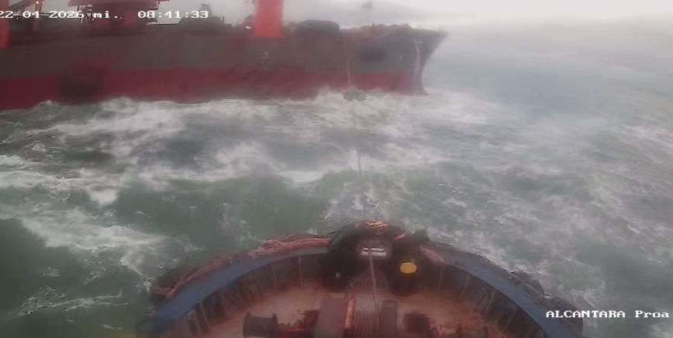
Es importante destacar que el remolcador tenía dado el cabo de proa con un ángulo de 70° respecto al MARA, conforme a la imagen proporcionada por el patrón. En dicha fotografía se aprecia que el estado del mar impedía que el remolcador se posicionara de través a la ola, ya que esa orientación comprometería su estabilidad y resultaría en una pérdida efectiva de su potencia de tracción.
Foto N° 1
Prosiguiendo con la maniobra, se hizo firme por la amura de estribor del MARA, recibiendo la orden del práctico de abrir despacio y, posteriormente, abrir con toda la potencia. Pasados unos segundos, se percató de que el MARA se había ido sobre el DOUHALLOW. Según el patrón, las condiciones meteorológicas no eran adecuadas, ya que se registraban vientos de 35 a 38 nudos en dirección W y olas de 3,5 metros. Asimismo, el patrón recomienda la reevaluación del protocolo de operaciones de trasbordo de mineral de hierro en las zonas Alfa y Delta, a fin de que se disponga de dos remolcadores para dichas maniobras.
El día 24 de abril del corriente, se recibe exposición por parte del Práctico de Río Sr. Pablo Cortes AYRRE, en donde el mismo expresa que, a la hora 06:30 del 22 de abril se finalizó la operación de transferencia de mineral de hierro, embarcando luego en el MARA. Donde se realizó el desamarre de PEAK MATTERHORN sin novedad. Condiciones: viento W 20-25 nudos, marejada fuerte. Asistido en todo momento por el remolcador ALCÁNTARA.
Siendo las 08:00 horas: Con el Práctico de Río Walter Delgado embarcado en el DUHALLOW y el remolcador ALCÁNTARA con retenida en la amura de estribor del MARA, se inició la maniobra de desamadrine. Se registraban vientos del oeste a 25 nudos con ráfagas superiores. El capitán del MARA asumió el control de la maniobra, manteniendo comunicaciones directas con el capitán del DUHALLOW.
A las 08:30 horas, los buques se encontraban completamente desamarrados. A solicitud del capitán, se hizo un uso mínimo de la asistencia del remolcador. El MARA inició su desplazamiento avante muy lento y, al superar un tercio de su eslora respecto a la proa del DUHALLOW, cayó a babor (coincidiendo con la dirección del viento). De inmediato, se sugirió un mayor empleo del remolcador; no obstante, al ordenar 'toda la fuerza', la respuesta resultó insuficiente para evitar el contacto.
El costado de babor del MARA impactó contra la amura de estribor, específicamente en el sector del castillo de proa del DUHALLOW. Una vez que el buque quedó apoyado sobre el DUHALLOW, se ordenó dar máquina atrás con el fin de separar las naves. En un segundo intento de salida, se produjo un nuevo contacto en el mismo sector. Finalmente, por orden del Capitán, se permitió que la deriva natural liberara al MARA de la zona adyacente al DUHALLOW.
En el acta de declaración tomada al capitán del buque DUHALLOW, Sr. Wu Xiyang, manifestó que, al momento de la maniobra de desamadrine, las condiciones meteorológicas eran desfavorables, con una intensidad de viento del oeste fuerza 6 (aproximadamente 22-27 nudos), con mar de 2,5 metros y oleaje de aproximadamente 3 metros, con buena visibilidad. Señaló que dichas condiciones se mantenían desde hacía entre 4 y 5 horas, sin tendencia a intensificarse. Asimismo, manifestó que se contaba con pronóstico meteorológico previo, el cual indicaba vientos del orden de 24 a 26 nudos.
Respecto a la operación STS, declaró que la maniobra de separación se inició por decisión del buque MARA, aproximadamente a las 05:00 hora local se tomó la decisión, comenzando el desamarre a las 08:10. Asimismo, indicó que se había realizado una evaluación de riesgo previa y que consideraba seguras las condiciones para la maniobra; manifestó también que la operación se llevó a cabo conforme al plan STS aprobado y evaluación de riesgo realizada a bordo. En cuanto al procedimiento de desamarre, señaló que se ejecutó siguiendo las indicaciones del práctico a bordo y del buque MARA, conforme al plan establecido, y que la coordinación de la maniobra estuvo a cargo de los prácticos de ambos buques y del capitán del buque MARA.
En relación a la asistencia de remolcadores, declaró que participó un único remolcador, el ALCANTARA, el cual asistía exclusivamente al buque MARA, y que no pudo observar la maniobra realizada por el mismo debido a que el buque MARA le obstruía la visual del ALCANTARA, en consecuencia, no pudo evaluar con certeza si la intervención del mismo fue adecuada.
En cuanto al desarrollo del incidente, declaró que el buque MARA avanzó con intención de cruzar por la proa de su buque, produciéndose el contacto contra la amura de estribor del DUHALLOW. Indicó que, al momento del incidente, su buque se encontraba con rumbo 256° y el MARA entre 180° y 190°. Como factores contribuyentes, mencionó la posible influencia de las condiciones meteorológicas. Asimismo, manifestó que, al advertir el riesgo de colisión, ordenó máquinas atrás durante un breve período; no obstante, debido a que se encontraba fondeado con 11 grilletes y que la línea de fondeo de babor del buque posee solo 13 grilletes, con la cadena a máxima tensión por acción del viento y la fuerte marejada, no resultaba seguro ni había tiempo suficiente para filar más cadena.
Como consecuencia del incidente, reportó daños en la regala del castillo de proa y en el casco en la zona de la amura de estribor, con un pequeño rumbo en la mencionada zona lejos de la línea de flotación.
D) Información brindada por el armador del buque Mara.
La información recibida por parte de la empresa constituye evidencia de que el actuar del remolcador fue inadecuado, Se hace una breve descripción de los hechos de forma cronológica de como se dieron los hechos.
Hora | Hora Camara | Acciones del Mara | Acciones del Remolcador
08:26 | 19:26 | Preparación para las operaciones de desamarme | Preparación para las operaciones de desamarme
08:30 | 19:30 | Comienza el desamarré/Hélice de proa en operación/Maquina despacio avante | Asistiendo de acuerdo con el plan de desamarre
08:32 | 19:32 | Aumento de la potencia del motor a meda maquina avante /timón en centro/ se solicita al remolcador que aumente la potencia de tracción al máximo | Se le solicita incrementan la potencia y sostenerla
08:32:00 | 19:32:03 |  | Respondiendo tal como es requerido
08:34:00 | 19:34:00 | Continua la maniobra se observa la hélice de proa en funcionamiento | Comienza a perder la posición / Intenta recobrar la posición de 90°
08:35:42 | 19:35:42 | Continua la maniobra se observa la hélice de proa en funcionamiento | Pierde completamente la posición
08:36:00 | 19:36:00 | Aumento de la potencia del motor a full avante Hélice de proa en funcionamiento | El remolcador no es capaz de
08:38:42 | 19:38:42 | Contacto con el Duhallow | Continúa sin poder retomar la posición
08:39:40 | 08:39:40 | - | Remolcador logra retomar la posición correcta

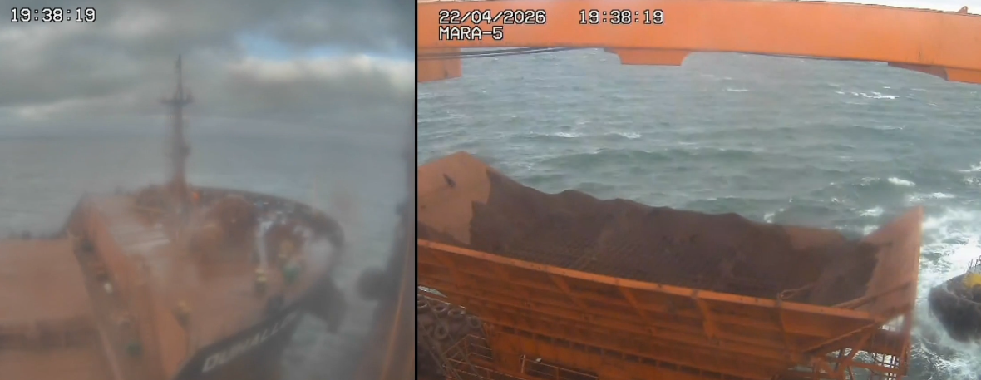
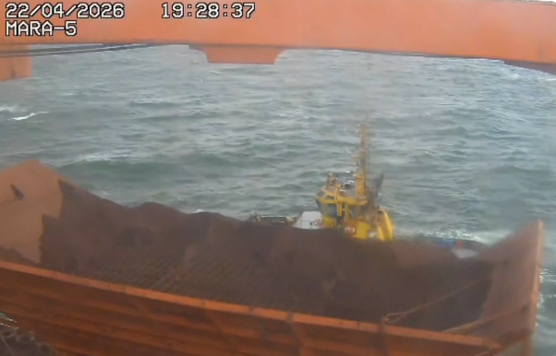
Se adjunta imagen que demuestra el ángulo con el que el remolcador Ancantara estaba operando; se lo puede ver paralelo al buque. Como muestra la foto siendo la hs 19:28:37, 10 minutos antes de la colisión el remolcador estaba paralelo al buque mara.

La hora de la colisión es 19:38:42; en esta imagen se muestra que, segundos antes del abordaje, el remolcador ya estaba mal ubicado, lo que le impidió cinchar al Mara.
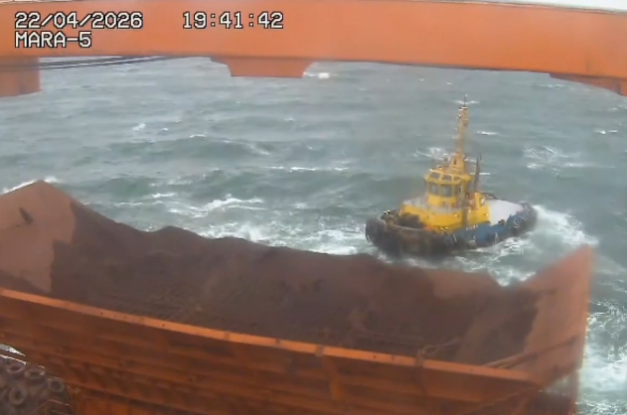
Una vez producida la colisión, el remolcador logró posicionarse de forma casi perpendicular, momento que fue capturado en la Foto N° 1 aportada por su patrón. Se adjunta dicha imagen, la cual corrobora la ubicación del ALCÁNTARA posterior al incidente; esto explica por qué en el registro horario se le observa en un ángulo aproximado de 70°, una posición que no mantuvo durante el momento crítico del contacto.
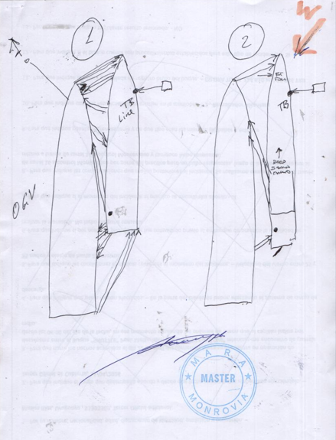
E) Sucesión de eventos. Secuencia de maniobra
A continuación, se procederá a explicar cronológicamente lo sucedido en la maniobra según la declaración del capitán del buque MARA. Una vez que el capitán ordenó el comienzo de la maniobra de desamadrine, y habiendo el remolcador dado ya el cabo de amarre por su amura de estribor, se dispuso la liberación de las amarras de popa que estaban firmes al buque DOUHALLOW, a fin de que la embarcación comenzara a abrirse de popa.
Buque Douhallow
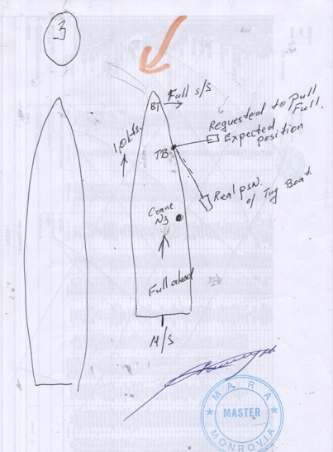
Al iniciar la liberación de los cabos, el capitán ordenó dar máquinas avante despacio, seguido del uso del bow thruster a estribor con potencia moderada. Cabe mencionar que el viento en todo momento se mantuvo constante desde el oeste. Una vez que el buque ya no tenía amarras dadas al DOUHALLOW, se ordenó máquinas avante continua, manteniendo el bow thruster a toda potencia y la asistencia del remolcador ALCÁNTARA, el cual —según el capitán— se encontraba traccionando desde un ángulo aproximado de 30° en dirección hacia popa, lo cual a juicio del mencionado capitán, no era la maniobra correcta. Cabe mencionar que el capitán del MARA según su declaración, se encontraba en el alero del puente de navegación en banda de babor, junto al telegrafo del bow thruster. Según imagen adjuntada, el Capitán no tiene una visión clara de la amura de estribor de su nave, lo cual haría dificil que pudiese observar con claridad la ubicación del remolcador ALCÁNTARA mientras se encontraba maniobrando.
Buque Douhallow
1
2
Remolcador Alcántara
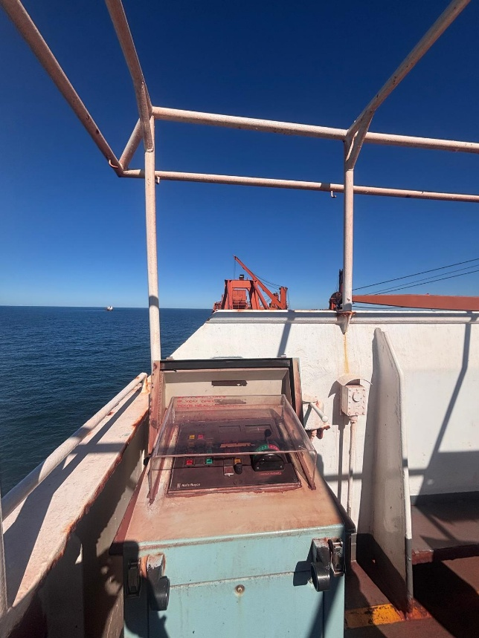
Una vez que el buque MARA ya estaba liberado del DOUHALLOW, el capitán ordena dar maquinas avante, según el dibujo realizado por el Capitán, adjunto al presente, se muestra como el Capitán pretendía que el remolcador maniobrara perpendicular a su buque, es decir, que traccionara a 90° (posición indicada con el N°1) y con el numeral 2, según lo que declara el capitán del MARA, se muestra cómo se encontraba trabajando el remolcador, a un angulo aproximado de 30° con respecto al MARA.
F) Protocolo de Operación de Transbordo de Mineral de Hierro en Zona Alfa.
El presente Protocolo elaborado y signado por todas las partes interesadas en la operativa referida (PREMO, DIRMA, OFIPI, Corporación de Prácticos, Agencia Marítima UNIVERSAL, empresas OLDENORFF, LHG, ROCKTREE) establece las condiciones bajo las cuales deben desarrollarse las maniobras de los buques que efectúen operaciones de alije de mineral de hierro.
En primer lugar establece que, “el límite de condiciones climáticas para desarrollar la operativa dependerá en gran medida del efecto del mar y del oleaje sobre las defensas o cabos de amarre y de los movimientos de balanceo inducidos por los buques participantes”. “Una vez embarcados los Prácticos, se evaluará junto a los capitanes los procedimientos para la maniobra”. “Se obtendrán pronósticos meteorológicos antes y durante la transferencia al menos de dos fuentes confiables”.
Asimismo, establece los siguientes límites operativos de viento: Inicio de aproximación: 20 nudos / Durante transferencia: 25 nudos / Suspensión transferencia: 30 nudos / Desamarre: 35 nudos. De igual modo, regula los límites de onda de mar: Inicio de aproximación: 1.5 m. / Durante transferencia: 2,0 m. altura de ola significativa y 1,5 metros de altura de ola durante periodos de más de 6 segundos / Máximo de onda de mar: 2,5 m. y 2,0 m. por periodos de más de 6 segundos.
Con relación a la maniobra de desamarre “deberá ser asistido por un remolcador, en caso de ser considerado necesario por la seguridad de la maniobra tanto por el Capitán y el Práctico actuante se utilizará un segundo remolcador”.
El desamarre de buques de eslora mayor a 190 metros y/o más de 33.000 TRB serán asistidos por un remolcador con capacidad de tiro a punto fijo (bollard pull) de 50 toneladas y sistema de hélices Propulsor Azimutal (ZP). “En situaciones donde en acuerdo entre el Capitán y el Práctico en consideración de la seguridad de la maniobra se podrá requerir la asistencia de un segundo remolcador”.
Por último, determina que, para la suspensión de la transferencia de carga, “ambos buques deberán prepararse para discontinuar inmediatamente la operación de trasbordo y proceder al desamarre si fuera necesario. La transferencia de carga se suspenderá cuando alguno de los capitanes de los buques intervinientes lo considere necesario”, cuando haya “condiciones climáticas adversas y/o condiciones del mar”.

G) Cumplimiento del Protocolo de Operación de Transbordo de Mineral de Hierro en Zona Alfa.
Según se describe en los hechos acaecidos, durante la operativa se cumplieron con las prerrogativas generales del protocolo. En primer lugar, el límite de viento establecido para finalizar el alije y desamadrinar los buques es de 35 nudos, el día del incidente existía un viento reinante de 25 nudos sostenido, con rachas de al menos 30-35 nudos, por lo cual se presume el cumplimiento de los límites operativos del protocolo, aunque cabe mencionar que la velocidad del viento se encontraba prácticamente en el límite máximo establecido por el protocolo. En relación al estado de mar, según lo declarado por los capitanes de ambos buques, la altura de ola no superaba los 2,5 - 3 metros, por lo que también se encontraba dentro de los límites operativos establecidos en el protocolo.
También se cumplió con la obligación de utilizar para el desamarre al menos un remolcador con capacidad de tiro a punto fijo de 50 ton. y con propulsión azimutal, ya que el buque MARA tiene una eslora de 224 m. y un TRB de 39.836 ton. El protocolo establece que para la maniobra de desamarre es obligatorio el uso de al menos un remolcador, lo cual fuera cumplido mediante el B/R ALCÁNTARA, asimismo, establece que en caso de ser considerado necesario por la seguridad de la maniobra, por el capitán y/o el práctico a bordo, se utilizará un segundo remolcador; en este caso no fue requerido un segundo remolcador para asistir en la maniobra, por lo que se intuye que el capitán del MARA y el práctico interviniente, no lo consideraron necesario a pesar de las condiciones meteorológicas desfavorables.
4. Conclusiones.
- El contacto entre el buque MARA y el DUHALLOW ocurrió durante la maniobra de desamadrine el 22/04/2026, como consecuencia de pérdida de control de la proa del MARA luego de haberse desamarrado e intentado cortar la proa del DUHALLOW.
- Las condiciones meteorológicas adversas (viento del W entre 25–30 nudos sostenido y marejada significativa, con oleaje reportado entre 2.5 m. y hasta 3.0 m.), fueron un factor que contribuyó a incrementar el abatimiento y la deriva del MARA, dificultando su maniobrabilidad.
- La potencia y el ángulo de tracción del remolcador ALCÁNTARA no fueron los adecuados para optimizar la fuerza de tracción a punto fijo (bollard pull) y contrarrestar las condiciones hidrometeorológicas. Según la evidencia, el remolcador operó en un ángulo ineficiente (aprox. 20°–50°) y su respuesta a la orden de 'toda la fuerza' fue insuficiente para evitar el contacto. El empleo de los medios propios del MARA (máquina principal y bow thrusters) fue activo (máquina adelante, bow thruster a máxima potencia), pero no alcanzó a compensar la acción del viento y el oleaje.
- Hubo evidencias de comunicación fluida entre prácticos, capitanes y remolcador; no obstante, existieron discrepancias en la evaluación de las condiciones y en la coordinación de la asistencia del remolcador (por ejemplo, ordenes de “abrir” y luego “toda la fuerza”), lo que pudo generar retrasos o acciones insuficientes en el momento crítico.
- Las declaraciones del práctico a bordo del MARA y del patrón del remolcador ALCÁNTARA, coinciden en que el primer orden recibida por el remolcador (de parte del capitán del MARA) fue que traccionara con mínima fuerza. Esto coadyuvó a que el buque no respondiera de la forma deseada, debido a las condiciones meteorológicas y la falta de tracción del remolcador.
- Luego de la recomendación del práctico, el capitán dio la orden al ALCÁNTARA de que traccionara a máxima potencia, pero ya era tarde e insuficiente para recuperar el control de la maniobra del buque debido a la acción de la deriva y el abatimiento.
- La visión limitada que tenía el capitán del MARA de su banda de estribor (ya que él se encontraba dando las órdenes desde el alero de puente banda de babor) pudo haber contribuido a una supervisión inadecuada de la posición y acción del remolcador durante la maniobra.
- La existencia de maniobras de retroceso y nuevo intento de abrir su buque para separarse definitivamente del DUHALLOW, indican que se intentó mitigar el incidente, pero la reiteración del contacto sugiere que las fuerzas ambientales y la insuficiente asistencia de remolcador impidieron una separación efectiva.
- En síntesis, el incidente se debe a una combinación de condiciones meteorológicas adversas, insuficiente efectividad del remolcador en ángulo y potencia requerida, coordinación de la maniobra, y la incapacidad de los medios propios del MARA para compensar las fuerzas de abatimiento y deriva en las circunstancias presentes.
5. Recomendaciones.
Se recomienda, salvo opinión contraria, los siguientes puntos:
- Se recomienda revisar y actualizar el “Protocolo de Operación de Transbordo de Mineral de Hierro en Zona Alfa”, poniendo especial énfasis en los límites operativos establecidos en relación con las condiciones meteorológicas y oceanográficas para la realización segura de las maniobras. Asimismo, se considera pertinente reevaluar los criterios referentes a la cantidad y características de los remolcadores prescritos para asistir las maniobras, a efectos de asegurar que resulten adecuados a los riesgos operacionales.

Siendo esto todo cuanto hay para informar, lo saludan a Usted atentamente.

